Трубогиб гидравлический
Stalex HB-40

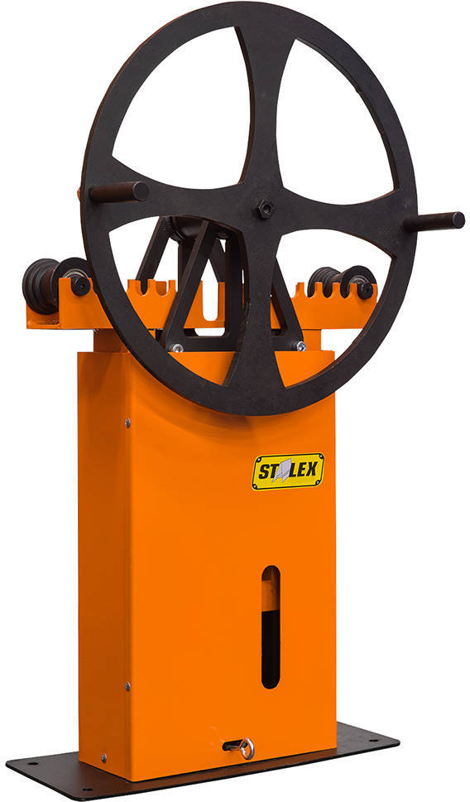

ИНСТРУКЦИЯ по эксплуатации

Общие замечания
- При эксплуатации не допускайте механических ударов и падения изделия
- Изделие не предназначено для длительного хранения в неподготовленном виде. Если требуется хранение при неблагоприятных внешних условиях используйте подходящие водонепроницаемые материалы для защиты.
- Для защиты изделия от атмосферных осадков используйте защитные кожухи и антикоррозийные краски.
- Во время рабочего цикла все вращающиеся части должны быть закрыты, либо находиться на безопасном расстоянии от людей и животных.
Неправильное обращение с изделием, механические поломки изделия при его монтаже, перегрузка, нарушение условий эксплуатации или несанкционированное вскрытие освобождает продавца от гарантийных обязательств.

Применение
Профилегиб предназначен для холодной радиусной гибки профильных и круглых труб, а также проката круглого и квадратного сечения
Тип профиля | Максимальное сечение профиля, мм | Минимальный диаметр гибки, мм | Комплект роликов
 | 60х10 | 300 | стандарт
 | 20х20 | 300 | стандарт
 | 15х15  20х20  40х20  40х25  60х30 | 300 | стандарт
Дополнительная оснастка
 | 15х15  25х25  30х30  50х25  50х30 | 300 | доп. ролики
 | 25х25 | 300 | доп. ролики
 | 51х2.5  51 х 1 | 600 | доп. ролики
 | 20 | 300 | доп. ролики
 | 40х4 | 500 | доп. ролики
 | 23х23х3 | 300 | доп. ролики
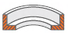 | 23х23х3 | 300 | доп. ролики

Технические характеристики
1 | Наибольшее усилие гидроцилиндра, Тс | 6
2 | Максимальная толщина стенки, мм | 1,5
3 | Габаритные размеры, мм | 1050х250х490
4 | Масса комплекта, кг | 50
* На тонкостенных трубах до 1,5мм возможны заломы при гибке заготовок, данный эффект распространён на всех трубогибах методом прокатки не зависимо от поставщика и модели. При работе с тонкостенной заготовкой - эффект устраняется при помощи заполнения заготовки песком.
Станок предназначен для работы с заготовками из низколегированной стали (основное применение – строительство теплиц, навесные конструкции, козырьки, бытовое использование и прочее), для производства изделий из высоколегированных и нержавеющих сталей станок не предназначен.

Базовая комплектация
1 | Силовая рама в корпусе, шт. | 1
2 | Домкрат гидравлический 6 т. | 1
3 | Вальцы для труб профильного сечения | 3
4 | Подшипники, шт | 6
5 | Возвратные пружины, шт | 2

Работа профилегиба.
Установите на станок вальцы, соответствующие размерам обрабатываемой трубы. С помощью ручки домкрата прижмите ее между ведущим вальцом и прижимными вальцами. Пошагово работая домкратом, прокатывайте трубу до получения необходимого радиуса гиба.
С помощью гидро-клапана освобождаете и извлекаете трубу из станка.

Гарантийные обязательства.
- Предприятие гарантирует исправность профилегиба в течение 12 месяцев со дня его продажи при условиях соблюдения правил эксплуатации.
- Повреждения, вызванные естественным износом, перегрузкой или неправильной эксплуатацией профилегиба на распространяются на настоящую гарантию.

